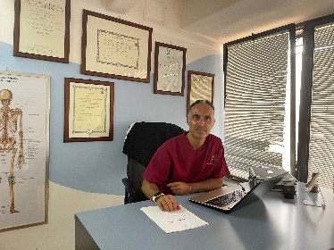**Dott Vincenzo Pagano**

**Osteopata D.O.**

**Chinesiologo**

**Posturologia**

**Personal Trainer ISSA**

* **Laurea Triennale in Scienze Motorie (ISEF) TESI rieducazione posturale con metodo Klapp**
* **Specialistica in cinesiologia educativa e rieducativa (TESI) in lesioni muscolari**
* **Master in Posturologia Clinica**
* **Diploma in Osteopatia (S.E.F.O)**
* **Master in Osteopatia Clinica e sue disfunzioni cliniche**
* **Specializzato in Ginnastica Posturale**
* **Trattamento con Taping Kinesiologico e bendaggi stabilizzanti**
* **Valutazione, Prevenzione e Trattamento delle problematiche posturali, viscerali e respiratorie della donna dal II mese di gravidanza al VI mese dopo il parto**
* **Specializzato in terapia e rieducazione posturale e algica in soggetti con carcinoma mammario pre e post operatorio**
* **Specializzato in educazione e rieducazione della postura della ballerina o ballerino**
* **Qualifica di Personal Trainer ISSA Italia**
* **Specializzato nella prevenzione in età pediatrica e nelle più frequenti patologie**
* **Specializzato in Plicometria pratica e relativi calcoli**
* **Specializzato in analisi Bioimpedenziometrica dello Sportivo e non**